万盛经开规资发〔2023〕89号

重庆市万盛经开区规划和自然资源局
关于贯彻落实《重庆市规划和自然资源局中国银行保险监督管理委员会重庆监管局关于协同做好不动产双预告“带押过户”便民利企服务的通知》的通知

局机关各科室，下属各事业单位：
为深入贯彻落实《重庆市规划和自然资源局中国银行保险监督管理委员会重庆监管局关于协同做好不动产双预告“带押过户”便民利企服务的通知》（渝规资〔2023〕201号），优化我区登记财产营商环境，确保不动产双预告“带押过户”工作顺利开展，现就有关工作通知如下：
一、加强领导，切实做好组织实施。不动产双预告“带押过户”工作是优化营商环境的又一举措，对提升不动产登记便民利企服务水平指明方向。局党组对该项工作进行督导和检查，不动产登记中心具体实施，明确具体的经办人员，保障该项工作的顺利开展。
二、加强宣传培训，营造氛围
不动产登记业务人员按照新的岗位设置要求熟练掌握相关工作内容和业务流程。在大厅醒目位置摆放或播放新的办理流程，方便群众及时了解相关信息。借助当地主流媒体加强宣传，确保社会公众、专业机构等知晓工作推进情况。
三、加强沟通协作，深度融合
不动产登记中心要积极与银行、房屋中介机构沟通对接，加强对银行和房屋中介机构业务指导，安排专人推进不动产双预告“带押过户”相关工作，确保工作顺利开展。

附件：重庆市规划和自然资源局中国银行保险监督管理委员会重庆监管局关于协同做好不动产双预告“带押过户”便民利企服务的通知（渝规资〔2023〕201号）


万盛经开区规划自然资源局
2023年5月25日
（此件公开发布）

附件
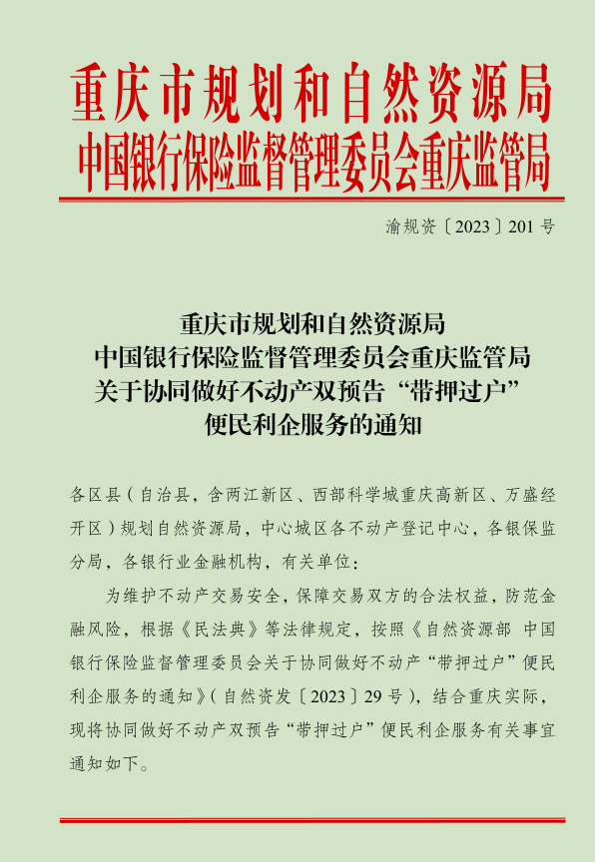
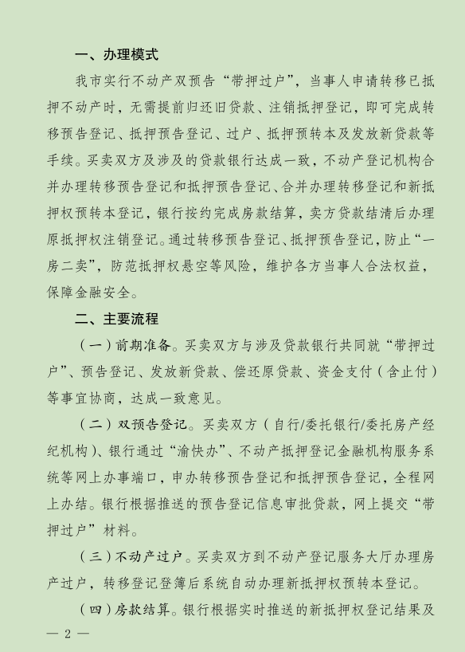

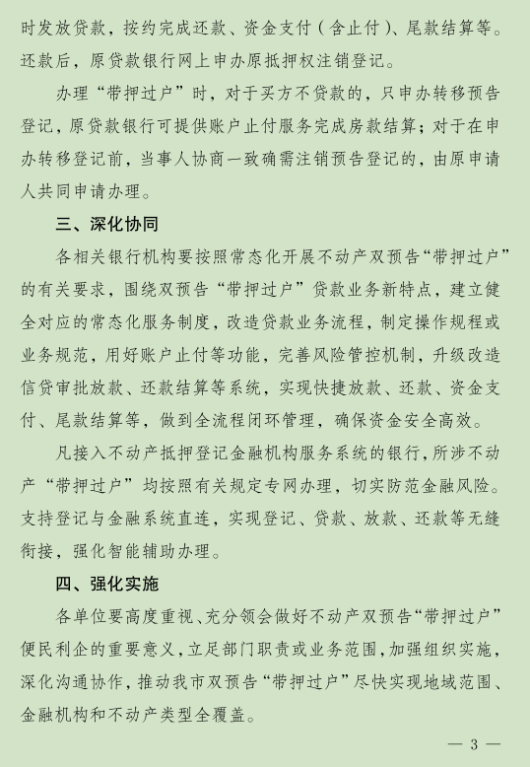

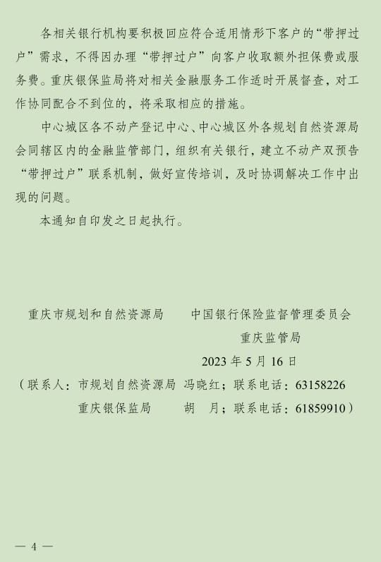

重庆市万盛经开区规划和自然资源局 2023年5月25日印发

